Švýcarsko
(Švýcarská konfederace)

- hl. m.: ústava nezná pojem hlavního města, ale je jím vlastně Bern
- Švýcarsko je federací 26 autonomních kantonů
- velká m.: Curych, Ženeva, Basilej, Lucern, Lausanne
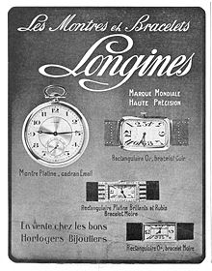
- jazyk: němčina, francouzština, italština, rétorománština
- měna: Švýcarský frank
- Řeky: Rýn, Rhôna, Aara, Inn
- jezera: Bodamské, Ženevské, Curyšské, Lucernské, Thunské, Lago Maggiore
- pohoří: Švýcarské Alpy (Dufourspitze)
- není členem EU, ale je členem rady Evropy, OSN, WTO a součástí schengenského prostoru

- Výrobky: > hodinky (Tissot, Longines, Omega, Rolex…)
> lékařské přístroje a vybavení
> sýry
> čokoláda

Osobnosti: > Le Corbusier (umělec, architekt,…), Jean - Jacques Rousseau (spisovatel)
> Roger Federer, Stan Wawrinka (tenisté)

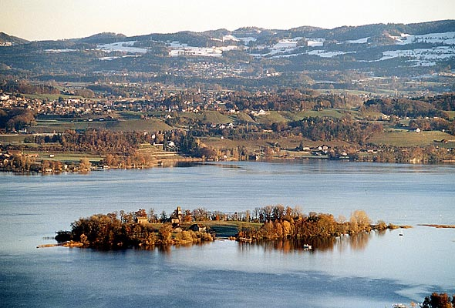
Curyšské jezero
CC BY-SA 3.0, https://commons.wikimedia.org/w/index.php?curid=555237

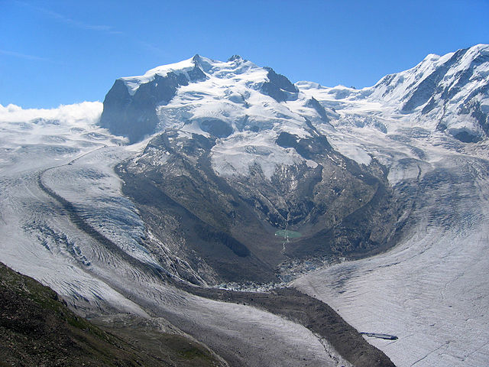
skupina Monte Rosa – vpravo Dufourspitze
Autor: TobiasBender – Fotografie je vlastním dílem, CC BY-SA 3.0, https://commons.wikimedia.org/w/index.php?curid=41991

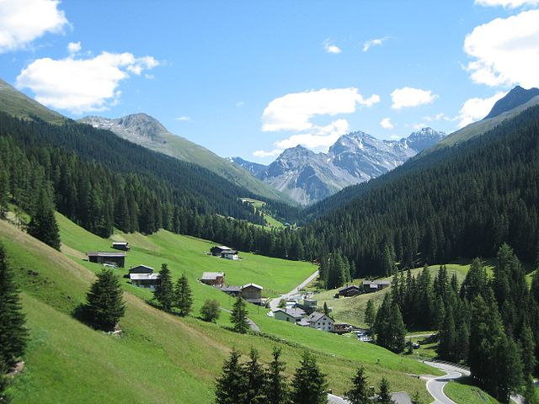
Autor: Adrian Michael – Vlastní dílo, CC BY-SA 3.0, https://commons.wikimedia.org/w/index.php?curid=4443257

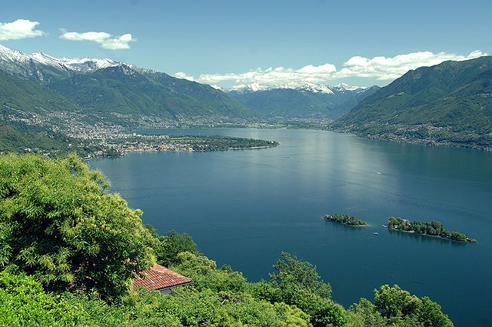
Lago Maggiore
Autor: Acp – Vlastní dílo, CC BY-SA 3.0, https://commons.wikimedia.org/w/index.php?curid=2547165

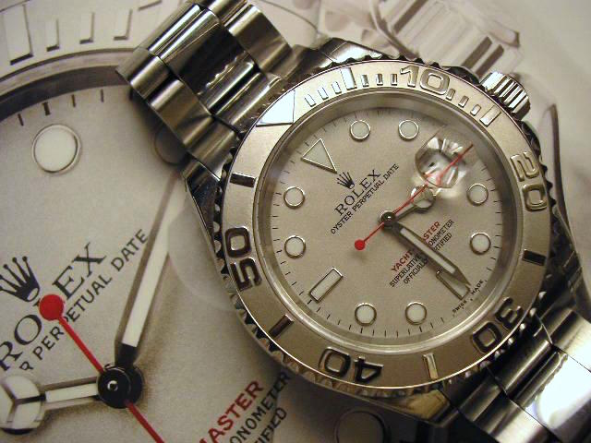
Autor: en:user:Suhailb – EN version of WP ([http://en.wikipedia.org/wiki/Image:P1010380.JPG source), CC BY-SA 3.0, https://commons.wikimedia.org/w/index.php?curid=1453986

